咸宁职业技术学院会计学院

文
明
寝
室
创
建
评
比
会计学院学生科

目录

- 文明寝室创建评比活动的背景和意义-------3

- 文明寝室创建评比领导小组---------------3

- 文明寝室创建评比实施办法---------------4

- 文明寝室创建评比评分标准---------------6

- 文明寝室创建评比经费预算---------------6

- 文明寝室创建评比活动的背景和意义

寝室生活是我们大学生活的重要组成部分，一个温馨、和睦、干净的寝室环境,对我们的学习生活都起着十分重要的作用。文明寝室创建评比能够提高寝室的文化品质，陶冶学生的情操，能够引导树立正确的人生观和团队观有利于营造优美育人环境，有利于推动校园精神文明建设，有利于学生文明习惯养成。

二、文明寝室创建评比领导小组
组长:镇咸辉书记
副组长:杨帆院长
成员:会计学院全体辅导员

三、文明寝室创建评比活动的对象
咸宁职业技术学院会计学院全体在校学生

四丶文明寝室创建评比实施办法
宣传
1.举行会计学院寝室长动员大会。
2.会计学院学生会宣传部进行各班宣传。
3.张贴海报进行宣传。
4.撰写新闻稿于咸职快报上进行宣传。
5.利用网络平台进行宣传。
寝室检查流程
由会计学院学生会宿舍文化建设部全体成员进行寝室全方面的检查并进行评分。其中包含（寝室卫生，寝室用电安全，寝室整体氛围）。（评选分标准见附件一）
每星期固定星期三和星期六晚上检查寝室，并且在随机一天进行抽查。
检查寝室过程中可以在征得寝室成员同意的前提下对最美寝室和最差寝室进行拍照。
评分流程
每个星期天晚上对一个星期的检查进行总结，并根据查寝人员的评分和照片评出最美寝室和最差寝室。
每星期会有一次新闻稿上传去学校官网
每个月底进行一次大的总结，根据每星期评出的最美寝室和最差寝室进行塞选。
每月也要进行一次新闻稿上传于学校官网（附上相关证明材料，以及得奖寝室名单及照片）
每学期进行一次大总结
以最终的评分结果作为辅导员年终考核重要依据
评选结果最优寝室分为，标杆，模范，优秀，待改进四个等次。标杆寝室三间，模范寝室七间，优秀寝室十间，待改进寝室十间。
每次的评分记录表留以备份

公布结果并发放奖品
每次的评分结果会于次日公布于学校官网，以及会计学院辅导员群里，还会在寝室长群里进行公示
根据每月的评选结果对优秀寝室进行奖品的发放。
根据每年的评选结果给予优秀寝室成员每人一张优秀寝室证书。和相关的物品的发放。
第一名洗衣液。
第二名卫生纸一提。
第三名洗衣粉。

附件一
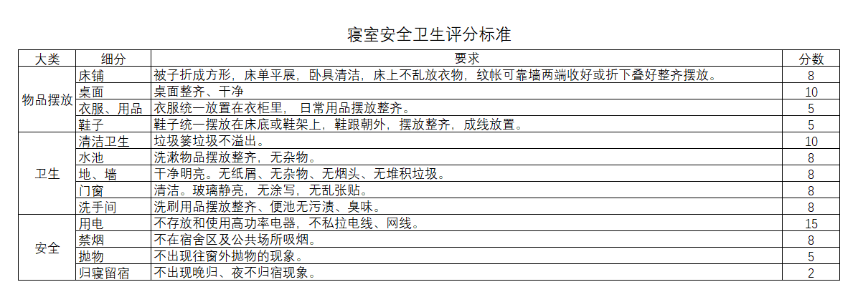

附件二
经费预算
物品名称 | 需求时间 | 数量 | 单价 | 金额
洗衣液 | 月 | 3 | 50 | 150
卫生纸 | 月 | 7 | 30 | 200
洗衣粉 | 月 | 10 | 15 | 150
合计 |  |  |  | 500

